臺北市政府衛生局
103年度校園認輔教師/志工培訓課程簡章
校園議題隨世代交替與家庭變遷逐漸以多元樣貌呈現，校園輔導工作者從單一系統單一個案處遇轉變成多元系統多元處遇校園、家庭、社區、醫療等多元系統，處理之議題與範圍也轉變得更複雜及更廣泛。現今校園輔導人力雖已陸續建置，惟學生問題日趨複雜，輔導人力仍無法應付所有學生問題，認輔教師/志工仍是校園當今不可或缺的輔導網絡系統，與輔導室合作，共同提供學生關懷、課業指導、解決生活困擾等初步協助，並協助將有需求之學生轉介至輔導室或相關資源單位，使學生獲得更多資源與協助。
本局注意到認輔教師為第一線自願協助輔導校園高關懷學生之專科教師(導師)，惟認輔教師非輔導專長領域，所能得到之輔導知能訓練資源相較輔導老師來說較為不足，恐增加認輔教師在輔導高關懷學生時之心理負擔與挫折經驗。今年度特針對校園認輔教師提供兒童、青少年心理發展歷程之介紹，另提供青少年各類發展性疾患之介紹，以及實務上之演練，以增進認輔教師/志工關懷學生之技巧，幫助認輔教師/志工辨識高風險之學生，以協助及早轉介需要幫忙之學生。

- 主辦單位：臺北市政府衛生局、臺北市政府教育局
- 時間：
§國小教師培訓梯次：103年10月9日(週四) 上午08:40至下午16:00
103年10月14日(週二) 上午08:40至下午16:00
§國中教師培訓梯次：103年10月22日(週三) 上午08:40至下午16:00
§認輔家長志工培訓梯次：103年10月16日(週四) 上午08:40至下午16:00
- 地點：臺北市政府衛生局社區心理衛生中心 4樓講堂
(臺北市中正區金山南路1段5號 近忠孝新生捷運站2號出口)
- 對象：本市各級學校認輔教師/認輔家長志工或導師(非輔導教師)。
- 課程規劃：

★國小教師
日期 | 時間 | 課程 | 講師
10/9(四) | 08：40-09：00 | 簽到
10/9(四) | 09：00-12：00 | 兒童、青少年發展性疾患(例如:  過動症、亞斯柏格症等)之介紹(含症狀及治療方式) | 馬偕醫院精神科專任主治醫師  臧汝芬醫師
10/9(四) | 12：00-13：00 | 午餐、休息
10/9(四) | 13：00-16：00 | 發展性疾患之兒童、青少年在校園之協助方式 | 暖昀聯合心理治療所  陳以儒心理師
日期 | 時間 | 課程 | 講師
10/14(二) | 08：40-09：00 | 簽到
10/14(二) | 09：00-12：00 | 兒童、青少年發展性疾患(例如:  過動症、亞斯柏格症等)之介紹(含症狀及治療方式) | 長庚醫院兒童心智科兼任主治醫師  宇寧身心診所  吳佑佑醫師
10/14(二) | 12：00-13：00 | 午餐、休息
10/14(二) | 13：00-16：00 | 發展性疾患之兒童、青少年在校園之協助方式 | 國立臺灣大學/  臺北市教師研習中心特約心理師  柯書林心理師
★國中、高中職教師
日期 | 時間 | 課程 | 講師
10/22(三) | 08：40-09：00 | 簽到
10/22(三) | 09：00-12：00 | 兒童、青少年發展性疾患(例如:  過動症、亞斯柏格症等)之介紹(含症狀及治療方式) | 前臺北榮民總醫院精神部主任兼任兒童青少年精神科主任  陳映雪醫師
10/22(三) | 12：00-13：00 | 午餐、休息
10/22(三) | 13：00-16：00 | 發展性疾患之兒童、青少年在校園之協助方式 | 財團法人華人心理治療  研究發展基金會  廖怡玲心理師
★認輔家長志工
日期 | 時間 | 課程 | 講師
10/16(四) | 08：40-09：00 | 簽到
10/16(四) | 09：00-12：00 | 兒童、青少年發展性疾患(例如:  過動症、亞斯柏格症等)之介紹(含症狀及治療方式) | 臺北市立聯合醫院松德院區兒童青少年精神科兼任主治醫師  心禾診所  林亮吟 醫師
10/16(四) | 12：00-13：00 | 午餐、休息
10/16(四) | 13：00-16：00 | 發展性疾患之兒童、青少年在校園之協助方式 | 臺北市立聯合醫院仁愛院區  黃宜靜心理師
- 參加方式：全額免費，每場次限50人，（若報名人數過多，則以主辦單位核准報名者為主）。
- 受訓學分：請准予公假參與，全程參與課程者由本府教育局給予研習時數6小時認證。
- 聯絡人：02-3393-6779轉31 林皓雯 心理輔導員。
- 報名方式：
(一)網路報名。請進入該網址進行報名作業(http://mental.health.gov.tw)
(二)傳真報名表至3393-6588。
十、報名截止日期：額滿為止。
※備註：本中心中午提供午餐，為響應環保請老師們自行攜帶環保筷及杯具。

臺北市政府衛生局社區心理衛生中心地圖
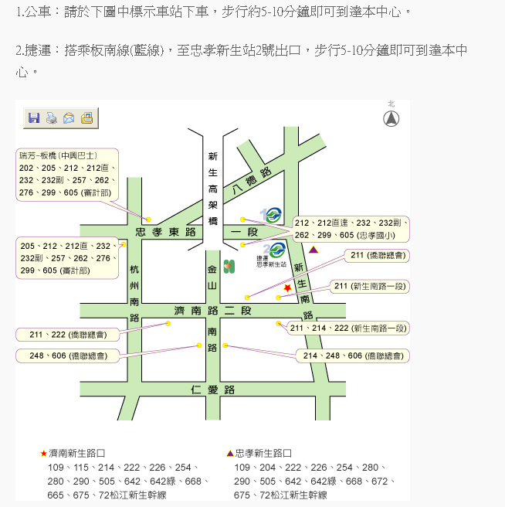

103年度臺北市政府衛生局校園認輔教師/志工培訓課程報名表
姓名 |  | 身分證字號 | (作為登錄繼續教育學分之用途)
服務單位 |  | 職稱
工作/服務年資 |  | 參加  場次 | 國小 | □10/9（星期四）  □10/14（星期二）
工作/服務年資 |  | 參加  場次 | 國高中 | □10/22（星期三）
工作/服務年資 |  | 參加  場次 | 認輔志工 | □10/16（星期四）
聯絡電話
(手機)
電子郵件
*填妥報名表後，請以電子郵件傳送至beckylin@health.gov.tw ，謝謝您。

